**Γενικά:**

Υλοποιήθηκε το script “robot_control.py” για την πλοήγηση του ρομπότ μέσα στο μονοπάτι. Το αρχείο περιλαμβάνει έναν subscriber στο topic “/camera/rgb/image_raw” και έναν publisher στο topic “/cmd_vel”.

**Χρήση της Εισόδου:**

Ως συσκευή εισόδου χρησιμοποιείται η κάμερα. Τα στιγμιότυπα που παρέχει λαμβάνονται από τον subscriber και επεξεργάζονται με τις μεθόδους του “line_detection.txt” (mask_yellow, mask_white). Μετά την επεξεργασία, **το πρώτο 75% των σειρών του στιγμιότυπου διαγράφονται** καθώς τα αντικείμενα και οι λωρίδες που φαίνονται στο βάθος δε χρησιμεύουν στην πλοήγηση του ρομπότ, λειτουργώντας ακόμα και σαν θόρυβος που δυσχεραίνει τη διαδικασία της επίλυσης του προβλήματος.

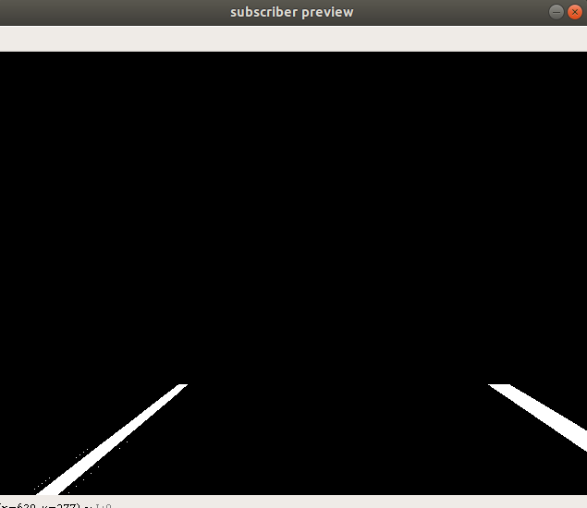

Εικόνα 1. Οι πρώτες σειρές της εικόνας έχουν διαγραφτεί και χρησιμοποιούνται μόνο οι τελευταίες

Σε αυτό που απέμεινε από την εικόνα: **μετράμε το ποσοστό επί τοις εκατό των άσπρων pixel** (τιμές = 255) του πίνακα mask_yellow. Αυτό μας δίνει το πόσο πρέπει να στρίψουμε προς τα δεξιά (*steer[‘right’]*). Επαναλαμβάνουμε το ίδιο για τον πίνακα mask_white (*steer[‘left’]*). **Η διαφορά τους προσδιορίζει το πόσο πρέπει να περιστρέψουμε το ρομπότ** κατά μέτρο και κατέυθυνση:

